Clubbekleidung neu

Kappen grau (luftig) 12.- Euro 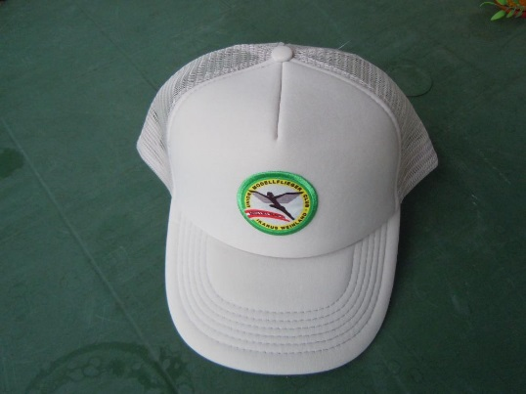 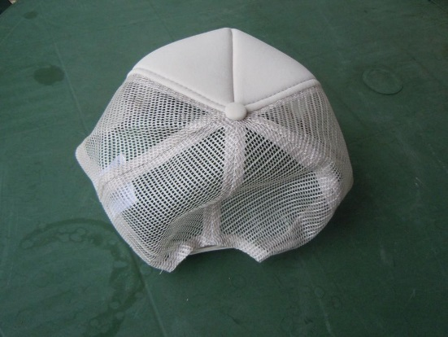 Kappen beige (winterfest) 15.- Euro
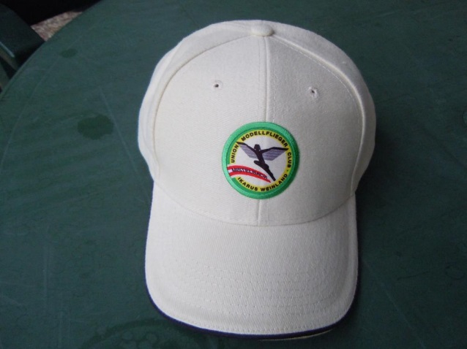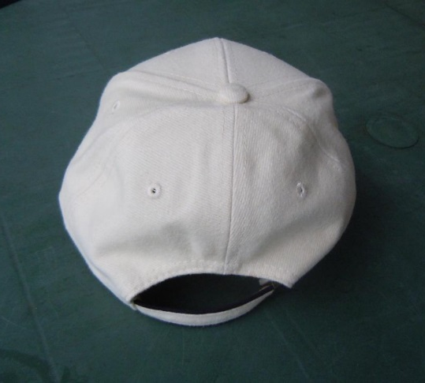

Poloshirts grau in den Größen S/M/L/XL/ und XXL erhältlich 33.- Euro

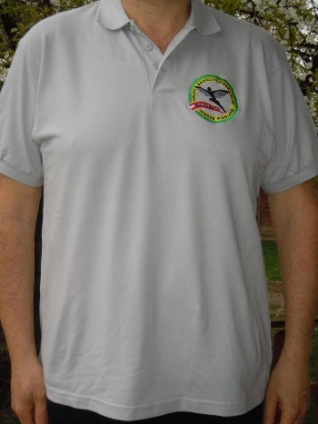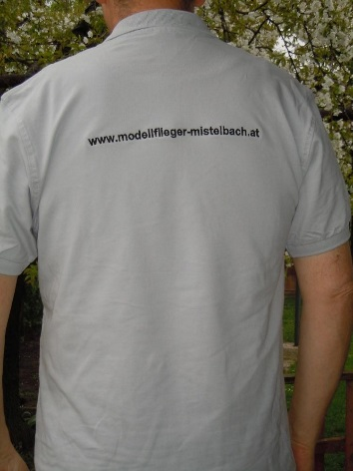

Softshell Jacke dunkelblau in den Größen S/M/L/XL/XXL und XXXL erhältlich
69.- Euro

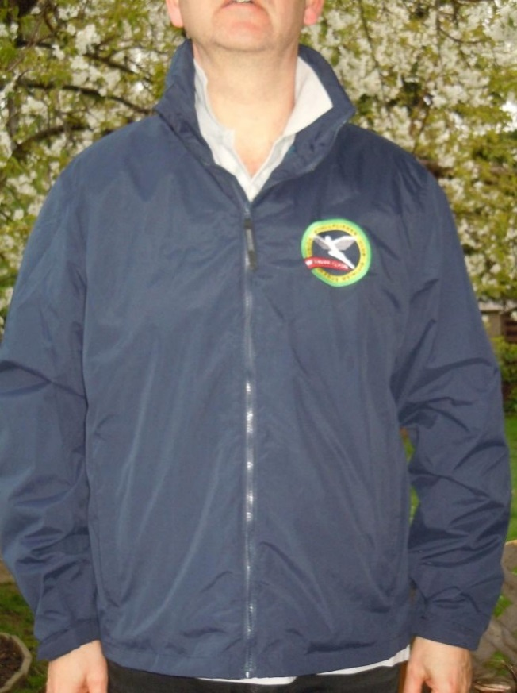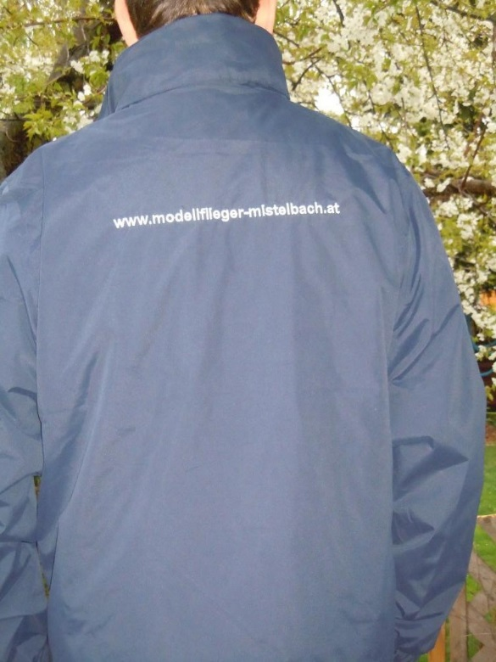

Fleece Jacke dunkelblau in den Größen S/M/L/XL/XXL und XXXL erhältlich
44.- Euro

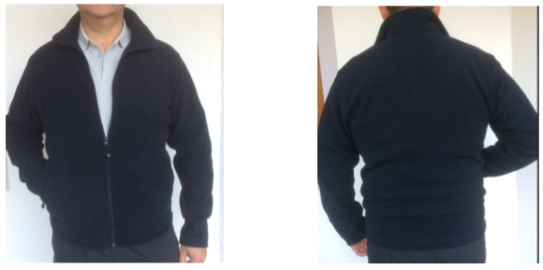

Info Herbert Harter 0664 24 80 602

